Les plantes menacées de disparition en Midi-Pyrénées
Vulnerable Trifoliun resupinatun

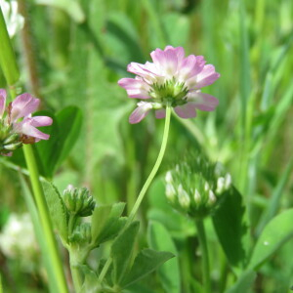

Vulnerable: Achillea tormentosa

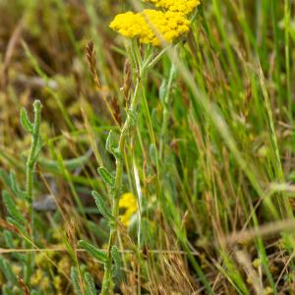

En peligro critico; Diplotaxis muralis

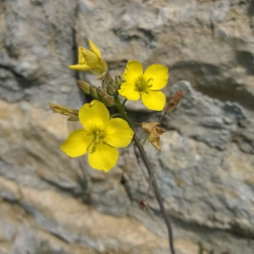

En peligro ; Silene borderei

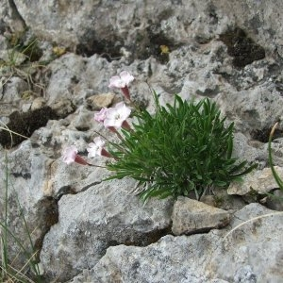

Casi amenazada: Cerastium Pyrenaicum



